Projet royal war
David Kha, Mazhou HU, Florian Palmier, Fredrick Omgba-Abenah
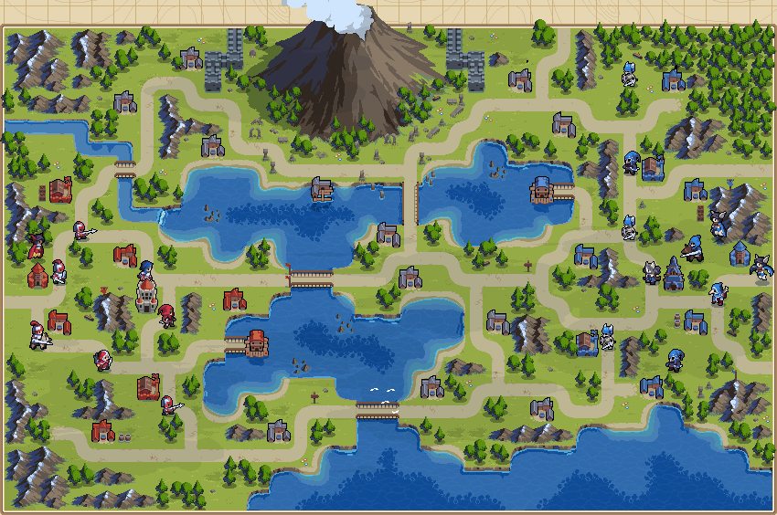
Figure 1-Exemple du jeu que nous voudrions faire

1 Présentation Générale 2
1.1 Archétype 2
1.2 Règles 2
1.3 Textures 2
1.3.1 Terrain 2
1.3.2 Décor 3
1.3.3 Nature 3
1.3.4 Projectile 3
1.3.5 Bâtiment 4
1.3.6 Personnages 5
1.4 Résultat 6
2 Description et conception des états 7
2.1 Description des états 7
2.1.1 Etats éléments fixes 7
2.1.2 Etats éléments mobiles 8
2.1.3 Etat général 9
2.2 Conception Logicielle 9
2.2.1 La classe “World” 9
2.2.2 La classe “WorldHanlder” 11
2.2.3 La classe “Player” 14
2.2.4 La classe “Manager” 14
2.2.5 La classe “Manageables” 15
2.2.6 La classe “Actor” 17
2.2.7 Le diagramme de classe pour le state 18

1 Présentation Générale

1.1 Archétype
L’objectif de ce projet est de créer un jeu comme Advanced War avec nos propres règles.

1.2 Règles
- Jeu en 1 vs 1, et contre l’IA
- Chaque personne possède une base et a la possibilité de faire spawn des unités différentes : soldat, lancier, cavalier, archer, dragon, mage et ballista, . Chaque personnage a un coût différent pour le faire spawner, a un nombre de mouvement limité suivant le terrain et a des dégâts différents
- La map est parsemée de villages, chaque village génère 100 or. Plus le joueur contrôle de village, plus il est facile de spawner une armée rapidement.
- Le but est de détruire la base de l'ennemi
- Chaque classe a ses propres caractéristiques

1.3 Textures
Le jeu se déroule sur une carte séparée par une grille dont les composants font 16x16 pixels. On trouvera ci-dessous les textures nécessaires au développement de la carte de jeu, qui se trouvent dans le dossier ./ res / texture

1.3.1 Terrain
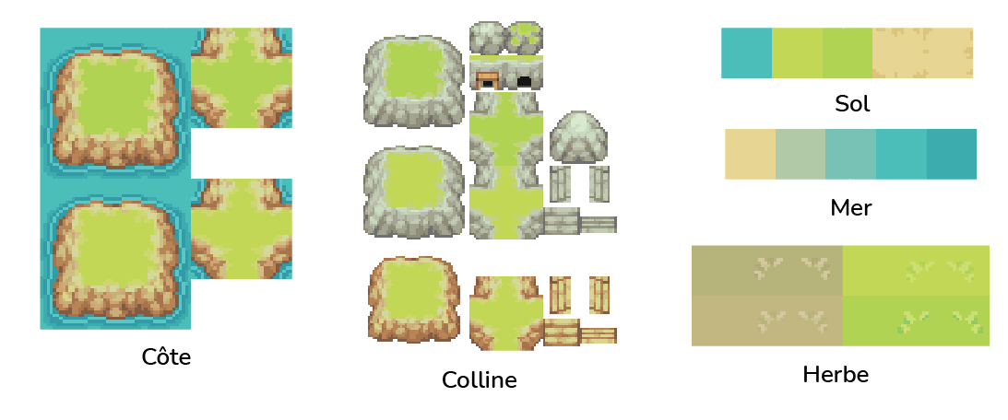
Figure 2- Texture pour les terrains

1.3.2 Décor
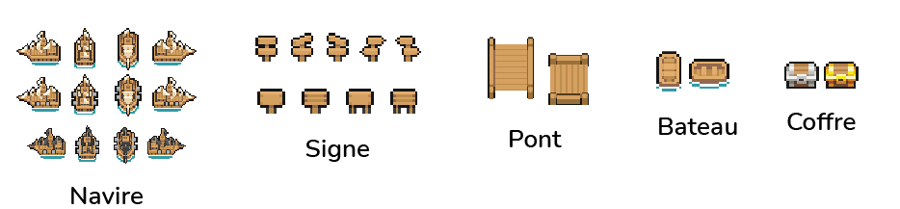
Figure 3 -Texture pour les décors

1.3.3 Nature
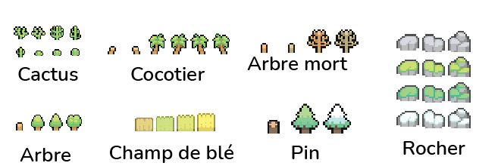
Figure 4 -Texture pour la nature

1.3.4 Projectile
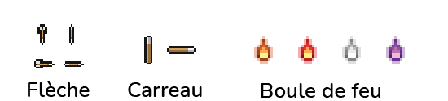
Figure 5 -Texture pour la projectile

1.3.5 Bâtiment
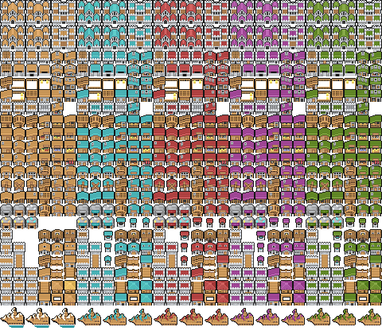
Figure 6 -Texture pour les bâtiments

1.3.6 Personnages
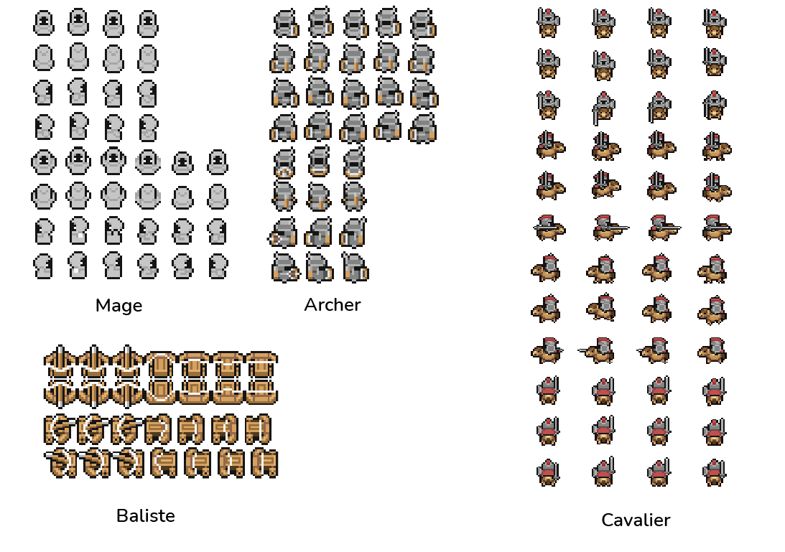
Figure 7.1 -Texture pour les personnage
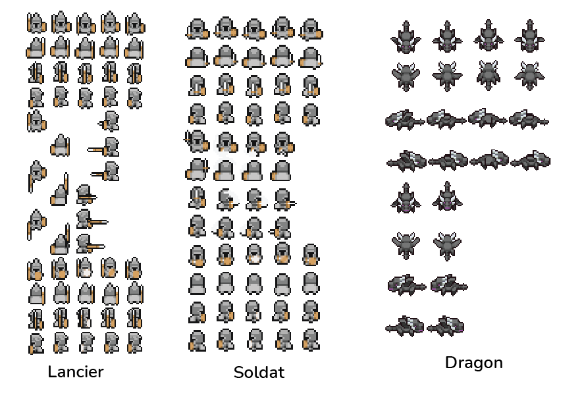
Figure 7.2 -Texture pour les personnages

1.4 Résultat
En utilisant ces ressources, on obtiendra une map qui ressemblera à l’image ci-contre.
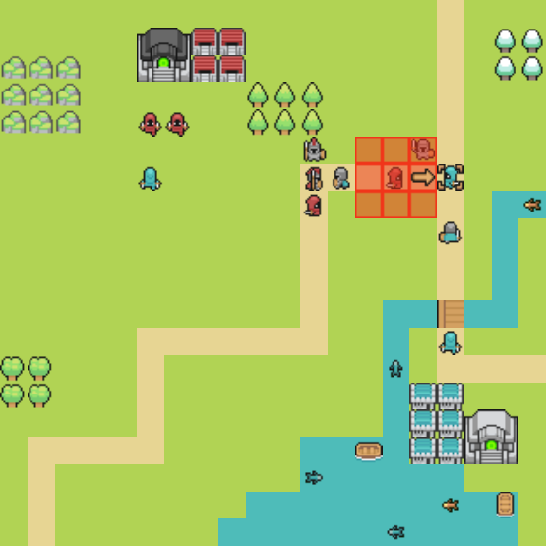
Figure 8 -l’exemple de la carte créée

2 Description et conception des états

2.1 Description des états
L’état du jeu est représenté par un ensemble d’éléments fixes, la carte du jeu et les bâtiments sont déjà présents sur la carte. Un ensemble d’éléments mobiles qui sont les différents personnages peuvent se déplacer. Ces éléments ont en commun les caractéristiques suivantes.
- une coordonnées (x, y) dans la grille de la carte
- un identifiant qui permet de les différencier entre eux

2.1.1 Etats éléments fixes
La carte est divisée en plusieurs cases par une grille de 16x16 pixels.
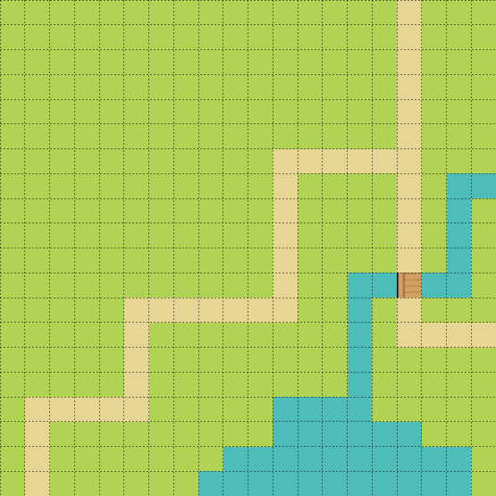
Figure 9 -La carte divisée en plusieures cases
Il existe plusieurs types de cases, et qui ont différentes caractéristiques.
- Les cases “sol” où les personnages peuvent se déplacer dessus. On y retrouve plusieurs sous catégories : côte, colline, sol, route, forêt et pont. Mis à part le côté esthétique, elles confèrent des bonus aux unités qui les traversent. Par exemple, un personnage se déplace plus vite sur la route mais moins vite en forêt
- Les cases “eau” où les personnages qui ne peuvent pas voler ne peuvent pas se déplacer dessus
- Les cases “bâtiment” qui ont des points de vie et des dégâts et où les personnages ne peuvent pas se déplacer dessus mais peuvent effectuer des actions dessus (attaquer, capturer). On distingue deux types de bâtiment : la base et le reste des bâtiments. La base est l’élément à défendre, elle possède donc plus de points de vie et de dégâts que les autres

2.1.2 Etats éléments mobiles
Les éléments mobiles sont les soldats qu’on peut faire apparaître à chaque tour. Ils possèdent tous les mêmes attributs, mais pas les mêmes valeurs. Les attributs sont les suivants.
- points de vie
- dégâts(points d’attaque)
- peut se déplacer
- peut attaquer
- peut capturer des bâtiments
- peut ignorer le terrain i.e. peut se déplacer sur les cases d’eau
- texture
Ils sont tous contrôlables par le joueur et peuvent uniquement se déplacer case par case. Il s’agit du joueur, de l’adversaire ou de l’IA qui décident de leur déplacement.

2.1.3 Etat général
Nous avons ensuite la classe “WorldHanldler” qui gère le nombre de tours, met la fin de jeux, juge quelle joueur gagne etc.
A l’ensemble des éléments statiques et mobiles, nous rajoutons les propriétés suivantes :
● “turn” qui indique le nombre de tours.
● “end” qui indique la fin du jeu.
● “win” qui indique que le joueur a gagné.
● “lose” qui indique que le joueur a perdu.
Ces propriétés seront encodées dans un entier pour déterminer l’état de la partie.

2.2 Conception Logicielle
Dans un premier temps nous allons concevoir la classe qui représente tout élément affichable et sélectionnable de notre jeu.

2.2.1 La classe “World”
Une classe “World” qui permet d'afficher la carte. Elle contient de nombreux attributs concernant les paramètres de la carte, décrits dans le tableau suivant.. Elle a une relation d’agrégation avec la classe “WorldHandler”.

Tab 1-Le tableau des attributs contenus dans la classe “World”
Attributs | Type | Explication
_Name | String | Nom de la map
_ResPath | String | Chemin d’accès du fichier CSV pour générer la map
_CellSize | Vecteur de dimension deux (matrice) | Représente la dimension d’une cellule dans la map
_CellN | Vecteur de dimensions deux (matrice) | Représente le nombre de cellules en longueur et en largeur de la map
_SolidTexture | Liste de texture | Contient les nombres Textures sur la carte

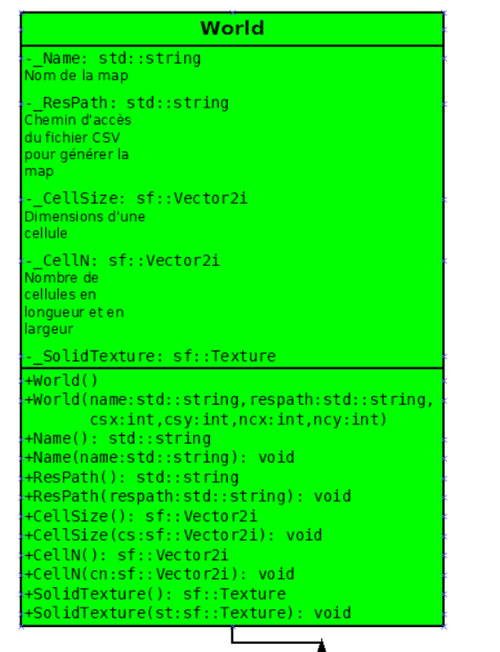
Figure 10-class “World”

2.2.2 La classe “WorldHanlder”
WorldHandler suit le pattern désigne “Traits”, met à disposition de toutes les classes la possibilité d'exécuter des fonctions lors d’événements.
Lorsque le tour commence, les fonctions contenues dans la liste TurnBeginEvents seront exécutées de même à la fin d’un tour avec TurnEndEvents.
Ainsi une classe peut s'abonner à WorldHandler en définissant les fonctions statiques OnTurnBegin et OnTurnEnd. A chaque début de tour WorldHandler exécutera ces fonctions dans de Routine pour toutes les classes qui sont abonnées.
Le Status de la partie est encodé sur un char :
Si la partie est cours en alors Status = 0x10 + id_current_player
Si la partie est terminée alors Status = 0x20 + id_winner

Tab 2 -Le tableau des attributs contenus dans la classe “WorldHandler”
Attribut | Type | Explication
CurrentWorld | Pointeur de type de la classe World | Map actuellement chargée
Turn | Entier(int) | Tour de la partie
Players | Liste des classe Player | Liste des joueurs
MyID | Entier( int) | Identifiant du joueur
Instance | Entier (int) | Identifiant des parties en cours qui permet associer les joueurs en chaque partie
Status | Type caractère (char) | Représente le statut du jeu: si le jeu est terminé, si l’on gagne.
TurnBeginEvents | Liste de fonctions | Contient la liste des fonctions qui permettent de manipuler les événements au début des jeux
TurnBeginAsyncEvent | Liste de fonctions | Contient la liste des fonctions asynchrones qui permettent de manipuler les événements au début du jeu
TurnEndEvents | Liste de fonctions | Contient la liste des fonctions qui permettent de manipuler les événements à la fin du jeu
TurnEndAsyncEvent | Liste de fonctions | Contient la liste des fonctions asynchrones qui permet de manipuler les événements à la fin du jeu

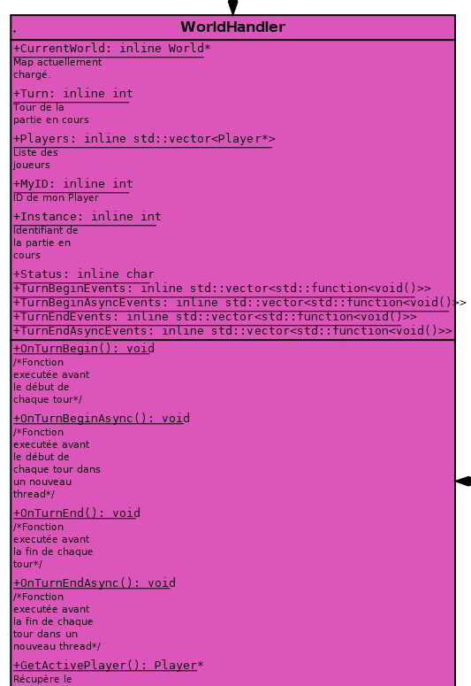
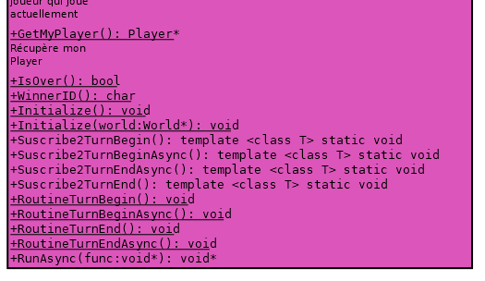
Figure 11: la classe “WorldHandler”

2.2.3 La classe “Player”
La classe “Player” contient tous les éléments concernant les joueurs : les noms(_Name) , les identifiants (_ID). Elle a une relation d’agrégation avec classe “WorldHandler”.

Tab 3-Le tableau des attributs dans la classe “Player”
Attribut | Type | Fonction
_Name | String | Nom du joueur
_ID | String | Identifiant du joueur

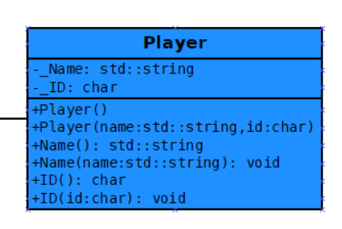
Figure 12 : La class “Player”

2.2.4 La classe “Manager”
La classe Manager permet de gérer tous les éléments sur la carte . Il a une relation d’agrégation avec la classe “Worldhandler” . Les Managers mettent à jour les éléments du jeu tout au long de la partie.

Tab 4- Le tableau des attributs contenus dans la classe “Manager”
Attribut | Type | Fonction
_Name | String | Nom du manager
_ID | String | Identifiant du manager
_Elements | Liste de la classe manageable | Listes des ’objets géré par la classe “Manager”
Managers | Vecteur de pointeur de la class “Manager” | Liste référençant tous les manager existants

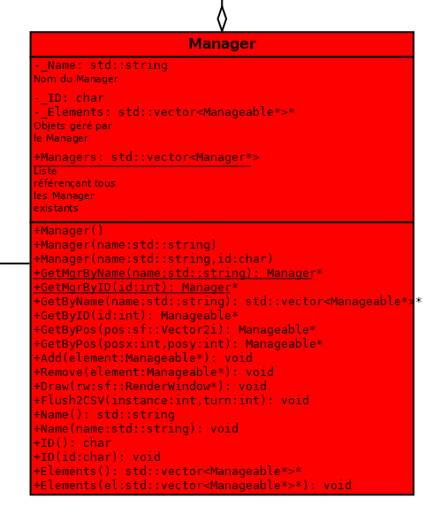
Figure 13: La class “Manager”

2.2.5 La classe “Manageables”
La classe “Manageables” qui contient tous les éléments qui pourraient être manipulés par la classe “Manager”. Les Manageables sont des éléments qui peuvent être affichés et sélectionnés durant la partie. Ceci peuvent être des personnages, des éléments d’interface, les tuiles composants la map.

Tab 5-Le tableau des attributs contenus dans la classe “Manageable”
Attributs | Type | Explication
_Name | String | Nom de Manageable
_ResPath | String | Chemin d’accès vers texture
_ID | Type entier (int) | Identifiant des objets de manageable
_Render | Boolean | Indique si l’objet doit être affiché
_Selected | Boolean | Indique si l’objet est sélectionné
_Texture | Vecteur des pointeurs de texture | Contient les pointeurs des textures pour présenter les objets dans la map
_Sprite | Liste des sprites | Liste des objets associées aux textures
_Position | Vecteurs de dimension deux (matrice) | Représente les coordonnée des objets manipulable sur la map
_Scale | Vecteurs de dimension deux (matrice) | Représente la taille des objets manageables.
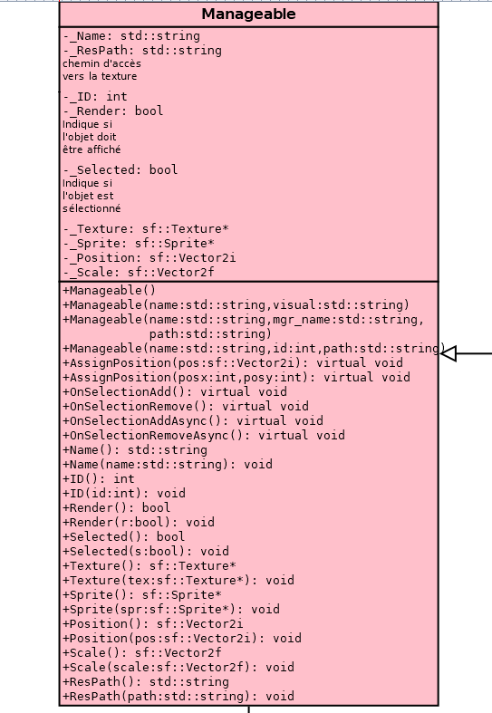
Figure 14 : La classe “Manageable”

2.2.6 La classe “Actor”
La classe “Actor” contient toutes les informations des personnages et des bâtiments. Elle reste assez vague pour le moment car les acteurs seront chargés depuis des fichiers.

Tab 6-Le tableau des attributs contenus dans la classe “Actor”
Attribut | Type | Fonction
_HP | Type entier (int) | Point de vie
_DMG | Type entier (int) | Puissance de l'attaque
_DEF | Type entier (int) | Puissance de défense
_AP | Type entier (int) | Point d’action
_MP | Type entier (int) | Point de movement

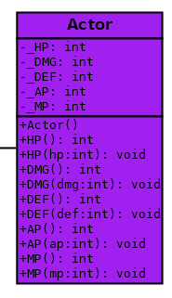
Figure 15: La class “Actor”

2.2.7 Le diagramme de classe pour le state
Nous rassemblons toutes les classes citées ci-dessus pour obtenir le diagramme de classe pour l' état state comme la figure 16.
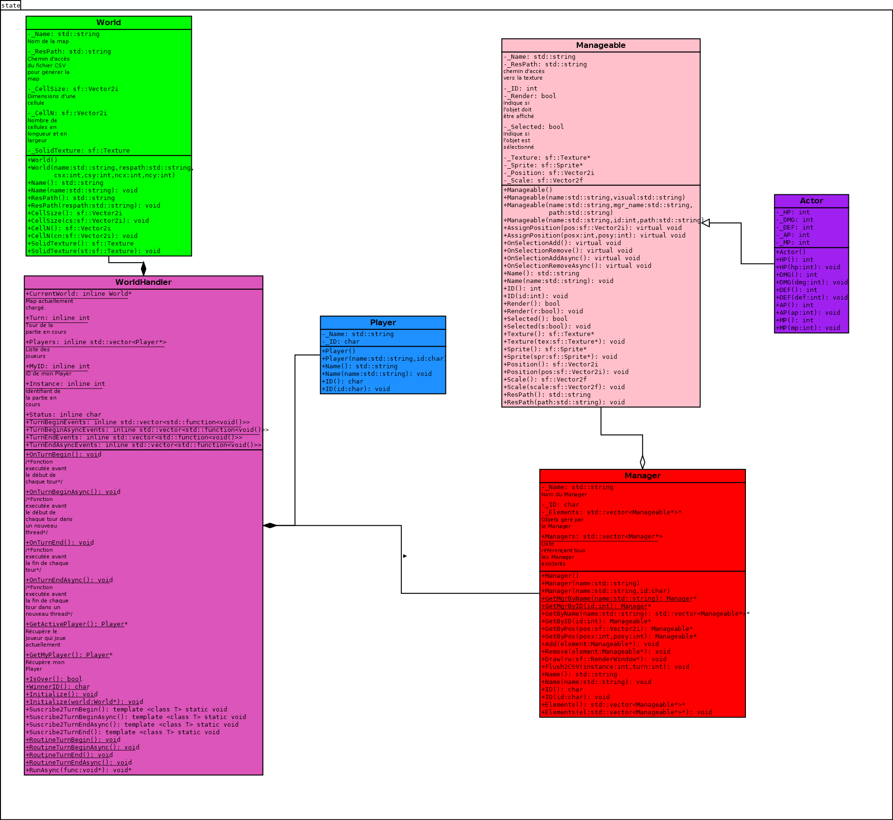
Figure 16: Le diagramme des classes.

